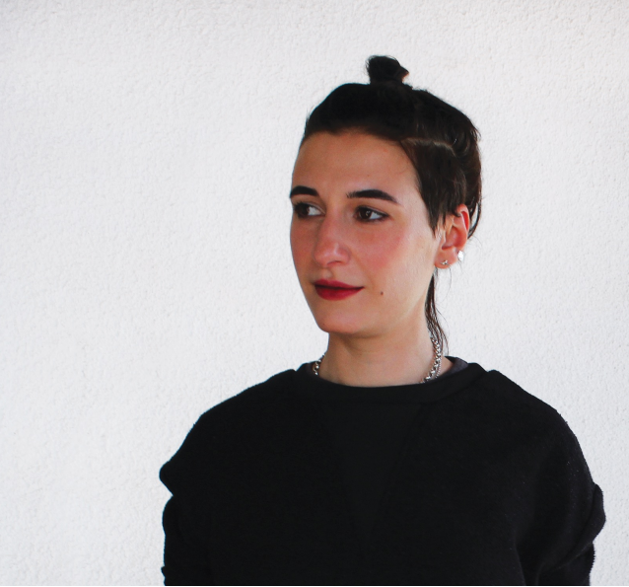

ΒΙΟΓΡΑΦΙΚΟ: ❀
Η Στέλλα Νίκου Χρίστου οργανώνει ήχους και λέξεις. Γεννήθηκε το 1979 στο χωριό Ασκάς • Λευκωσίας. Μεγάλωσε στην Αθήνα. Μελέτησε πιάνο, κιθάρα, σχέδιο, κλασικό τραγούδι, αμπελοκαλλιέργειες, ανώτερα θεωρητικά της μουσικής, θεολογία, μαθηματικά, φλάουτο, ποίηση, και φιλοσοφία. Σπούδασε στο τμήμα μουσικών σπουδών του Εθνικού και Καποδιστριακού Πανεπιστημίου Αθηνών. Αποφοίτησε με κατεύθυνση την Ανθρωπολογία της Μουσικής. Η Aνθρωπολογία επηρέασε τη συνθετική της πράξη. Ηχητικές καταγραφές στο πεδίο, φωνές ανθρώπων και ήχοι αντικειμένων - καταστάσεων - δράσεων, στήνουν το πολυετές αρχείο της με ηλεκτροακουστικές συνθέσεις γεμάτες λήμματα της παρατήρησης -όσο γίνεται- του μυστηρίου της ανθρώπινης ταυτότητας. Σχεδιάζει, γράφει και επιτελεί μουσικά έργα για θέατρο, για χορό, για ταινίες, για εικαστικές δράσεις, για όσους αγαπά.
Είναι γκαρσόνα. 1•1•1 = ∞

